[中国农业大学的论文被质疑，因多张经过不同处理的图片存在重复](https://mp.weixin.qq.com/s?__biz=Mzk1NzE0NTE5Mg==&mid=2247490065&idx=4&sn=bb5b9972f1991ab3a5618487aebec4d9)

净研行动[净研行动](javascript:void(0);)2025-04-23 18:15:42浙江

**01**

**问题论文**

标题：Eucommia ulmoides polysaccharide modified nano-selenium effectively alleviated DSS-induced colitis through enhancing intestinal mucosal barrier function and antioxidant capacity

期刊：Journal of Nanobiotechnology

单位：中国农业大学

发表时间：2023年7月12日

DOI: 10.1186/s12951-023-01965-5

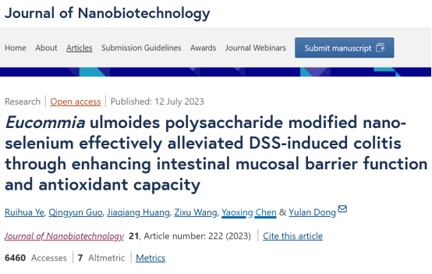

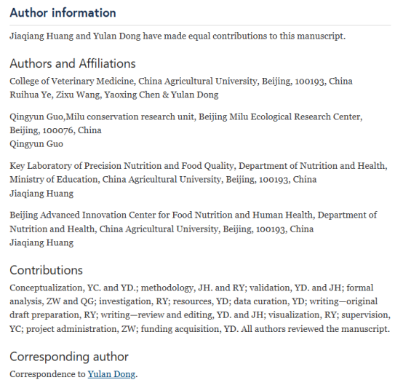

本研究得到了中国国家自然科学基金（项目编号：31972633、31572476、31272483）以及北京市自然科学基金（项目编号：6172022、6212018）的资助。

**02**

**具体说明**

① 本文中多张经过不同处理的图片都存在图像重复的问题。具体来说：

图7H（苏木精-伊红染色，H&E staining）：看似相同的组织切片被错误地标记为不同的处理组：

脾脏：7天对照组与30天对照组，7天口服EUP-SeNP组与30天口服EUP-SeNP组

肾脏：7天对照组与30天口服EUP-SeNP组

结肠：7天口服EUP-SeNP组与30天口服EUP-SeNP组

重复区域（在附注中以高亮显示）呈现出相同的细胞结构和染色伪影。

图8C（IEC6细胞成像）：标记为“1小时EUP-SeNP处理”和“4小时EUP-SeNP处理”的合并荧光图像显示出细胞结构的空间重叠，这表明可能重复使用了相同的视野。

鉴于明显的重复现象，我敦促作者提供解释和原始数据以澄清此问题。

图7H

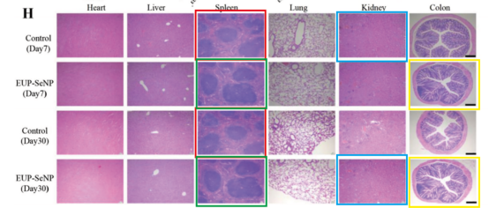

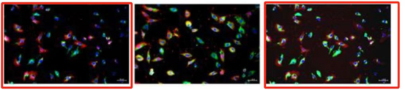

**参考信息**

https://jnanobiotechnology.biomedcentral.com/articles/10.1186/s12951-023-01965-5#Fun

提供线索或对推文存在疑义，请联系邮箱：jxscuijian@163.com





**微信搜一搜**



 净研行动